

INSTITUTO POLITÉCNICO NACIONAL

ESCUELA SUPERIOR DE COMPUTO

ELECTRÓNICA ANALÓGICA

Práctica 3: Diodo Zener y Regulador de voltaje

**PROFESOR:**

Dr. Oscar Carranza Castillo

**EQUIPO:**

Leyva Rodríguez Alberto

Ramírez Cotonieto Luis Fernando

**GRUPO:**

2CM18

**FECHA:**

12/Abril/2021

Práctica 3:

Diodo Zener y Regulador de voltaje

**1. OBJETIVO**

Al término de la práctica, el alumno comprobará los principales circuitos con los diodos Zener; y el funcionamiento de los diferentes circuitos integrados que se emplean como reguladores de voltaje, tanto fijos como variables.

**2. MATERIAL**

* 2 Diodos Zener a 3.3 V 1 W ò 1N4728
* 2 Diodos Zener a 5.1 V 1 W ó 1N4733
* 2 Diodos Zener a 9.1 V 1 W ó 1N4739
* 2 Resistencias de 56 ohms a 1 W
* 2 Resistencias de 68 ohms a 2 W
* 2 Resistencias de 82 ohms a 2 W
* 6 Resistencia de 100 ohms a 1 W
* 1 Potenciómetro de 2 kohms
* 1 Potenciómetro de 5 kohms
* 4 Capacitor de 0.1 mF a 50 V
* 2 Capacitor electrolítico de 1 mF a 50 V
* 1 Regulador LM7805
* 1 Regulador LM7812
* 1 Regulador LM7905
* 1 Regulador LM7912
* 1 Regulador LM317
* 1 Regulador LM337

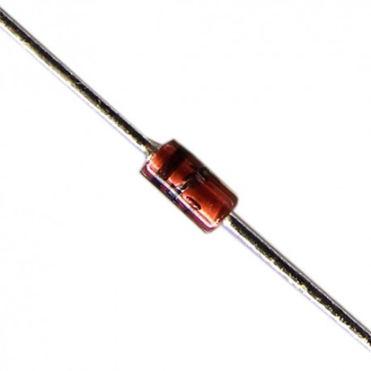

**3.Introducción**

El diodo semiconductor es el dispositivo electrónico semiconductor más simple; actualmente se utiliza en varios circuitos: rectificadores, sensores de temperatura, referencias de tensión, emisión de luz, mezcladores, multiplicadores de voltaje, conformadores de ondas, etcétera. Un tipo en particular, y en el cual se enfoca este tema, es el diodo Zener. Aunque todos los diodos Zener tienen un voltaje de ruptura (más allá de esto, el diodo conduce a pesar de encontrarse polarizado con un potencial negativo), su peculiaridad es que dicho voltaje es relativamente pequeño. Aunque en muchas aplicaciones la conducción de corriente en dirección inversa no es deseable, este efecto puede aprovecharse para hacer reguladores de voltaje, los cuales son circuitos electrónicos cuya función es mantener un voltaje constante a su salida. Además, los reguladores de voltaje se utilizan dentro de las fuentes de voltaje de DC durante el proceso de conversión de la tensión de AC a DC.

**3.1- Diodo Zener**

Por condiciones normales de operación debe entenderse que la corriente en el elemento únicamente circula desde el ánodo hacia el cátodo, y no en sentido contrario. Sin embargo, puede ocurrir que el voltaje (Vd) sea tan negativo como para que una corriente eléctrica comience a circular desde el cátodo hacia el ánodo, es decir, en dirección contraria al caso en que el diodo opera normalmente. Al voltaje en que ocurre este fenómeno se le conoce como voltaje de ruptura del diodo, y se denota como Vz. Este hecho sucede en todos los diodos pero, dependiendo de su fabricación, Vz puede ser tan grande como varios cientos de voltios o tan bajo como unos cuantos. A aquellos diodos con un voltaje de ruptura relativamente bajo se les conoce como diodos Zener.

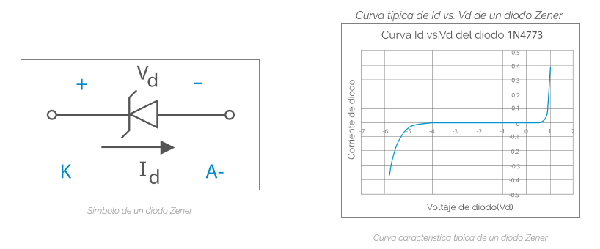

Es posible distinguir tres intervalos donde puede operar nuestro diodo Zener: Vd < Vz, donde la corriente circula desde el cátodo hacia el ánodo; Vz < Vd < Von, donde la corriente que circula a través de este elemento es tan pequeña que puede ser despreciada (Id ≈ 0), y Vd > Von, donde la corriente fluye desde el ánodo hasta el cátodo.

**3.1.1- Curva característica del diodo Zener**

La curva del diodo conforme va aumentando negativamente el voltaje aplicado al diodo, la corriente que pasa por el aumenta muy poco

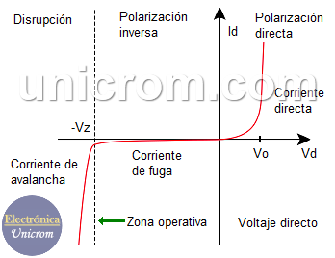

Pero una vez que se llega a un determinado voltaje, llamada voltaje o tensión de Zener (Vz), el aumento del voltaje (siempre negativamente) es muy pequeño, pudiendo considerarse constante.

Para este voltaje, la corriente que atraviesa el diodo, puede variar en un gran rango de valores. A esta región se le llama la zona operativa y es la característica del diodo Zener que se aprovecha para que funcione como regulador de voltaje, pues el voltaje se mantiene prácticamente constante para una gran variación de corriente.

**3.1.2- ¿Qué hace un regulador con Zener?**

Un regulador de voltaje con diodo Zener ideal mantiene un voltaje predeterminado fijo a su salida, sin importar las variaciones de voltaje en la fuente de alimentación y/o las variaciones de corriente en la carga. (En las fuentes de voltaje ideales, el voltaje de salida no cambia con la variación de la carga, pero las fuentes no son ideales y lo normal es que el voltaje de salida disminuya conforme la carga va aumentado, o sea conforme la demanda de corriente de la carga aumenta.)

**3,2- Reguladores de Voltaje**

Un regulador de voltaje (también llamado estabilizador de voltaje o acondicionador de voltaje) es un equipo eléctrico que acepta una tensión eléctrica de voltaje variable a la entrada, dentro de un parámetro predeterminado y mantiene a la salida una tensión constante (regulada).

Son diversos tipos de reguladores de voltaje, los más comunes son de dos tipos: para uso doméstico o industrial. Los primeros son utilizados en su mayoría para proteger equipo de cómputo, video, o electrodomésticos. Los segundos protegen instalaciones eléctricas completas, aparatos o equipo eléctrico sofisticado, fabricas, entre otros. El costo de un regulador de voltaje estará determinado en la mayoría de los casos por su calidad y vida útil en funcionamiento continuo.

Existen diversos tipos de reguladores en el mercado, los cuales se clasifican de acuerdo al principio o tecnología de regulación que utilizan. Los más importantes son:

* Los reguladores electromecánicos basan su principio de funcionamiento en un auto transformador de columna, sobre la cual se dispone un cursor accionado por un servomotor, que en su recorrido suma o resta espiras. Este movimiento de auto ajuste es controlado por un comando electrónico, que se activa cada vez que la tensión de salida se desvía de su valor de calibración, ajustándose automáticamente y con ello mantiene permanentemente la tensión de salida estable, la respuesta es lenta a las variaciones rápidas de tensión. Las ventajas que ofrece este principio son que cuenta con una alta precisión (1,5%) y eficiencia del 99%, teniendo capacidad de sobrecarga de hasta 500% sin generación de contenido armónico, sin embargo aunque no genera ruido armónico tampoco lo elimina. Su vida útil es mayor a 25 años en funcionamiento continuo a plena carga por su diseño y robustez.
* Los reguladores electrónicos basan su regulación en un control electrónico, pueden llevar microprocesador para regular o simplemente un circuito de control que detecta las variaciones del voltaje y hace la corrección a través de relevadores para regular la tensión. Su tiempo de respuesta y velocidad de regulación son rápidos además de ser económicos en comparación a los otros tipos. Sin embargo, los rangos de tensión de entrada son reducidos y la precisión de la tensión de salida es baja de +/- 3% a +/- 5%. Su diseño propicia que se desconecten para auto protegerse en condiciones extremas de alta y baja tensión, lo que genera costos de mantenimiento haciéndolos equipos de corta duración. En la mayoría de los casos solo ofrecen regulación en la fase y no en la línea de neutro, se auto protegen utilizando varistores a la salida para provocar un corto circuito y activar su fusible.
* Los reguladores ferroresonantes. La ferroresonancia es la propiedad del diseño de un transformador en el cual el transformador contiene dos patrones magnéticos separados con acoplamiento limitado entre ellos. La salida contiene un circuito resonante paralelo que toma su potencia del primario para reemplazar la potencia entregada a la carga. Hay que notar que la resonancia en la ferroresonancia es similar a aquella en los circuitos lineales con condensadores o inductores en serie o paralelo, en donde la impedancia tiene un pico a una frecuencia en particular. En un circuito no lineal, como el que se usa en los transformadores ferroresonantes, la resonancia se usa para reducir los cambios en el voltaje de alimentación para suministrar un voltaje más constante a la carga.

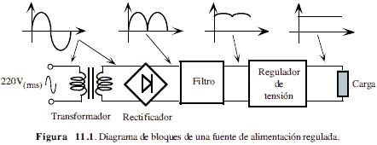

**4.Desarrollo**

**4.1 – Circuitos de operación del Diodo Zener**

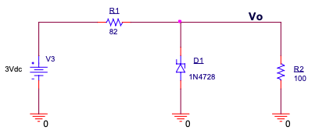

1. Medir los voltajes en la resistencia R2 (V0) con un multímetro en la opción CD, para cada uno de los valores de la fuente de Voltaje (V1) como se muestra en Tabla 3.1, los valores obtenidos de V0 registrarlos en la tabla
2. Cambiar la Resistencia R1 por una resistencia de 68 Ω y cambiar el Diodo Zener por uno de 5.1 V (1N4733); y medir los voltajes en la resistencia R2 (V0) con un multímetro en la opción CD, para cada uno de los valores de la fuente de Voltaje (V1) como se muestra en Tabla 3.1, los valores obtenidos de V0 registrarlos en la tabla.
3. Cambiar la Resistencia R1 por una resistencia de 56 Ω y cambiar el Diodo Zener por uno de 9.1 V (1N4739); y medir los voltajes en la resistencia R2 (V0) con un multímetro en la opción CD, para cada uno de los valores de la fuente de Voltaje (V1) como se muestra en Tabla 3.1, los valores obtenidos de V0 registrarlos en la tabla.

|  |  |  |  |
| --- | --- | --- | --- |
| Voltaje de la Fuente V(V) | Voltaje en la resistencia R2 (v0) | | |
| **3.3V** | **5.1V** | **9.1V** |
| 3.0 | 1.64v | 1.7857v | 1.9230v |
| 4.0 | 2.19v | 2.3809v | 2.5641v |
| 5.0 | 2.74v | 2.9761v | 3.2051v |
| 6.0 | 3.20v | 3.5714v | 3.8461v |
| 7.0 | 3.25v | 4.1666v | 4.4871v |
| 8.0 | 3.27v | 4.7616v | 5.1282v |
| 9.0 | 3.28v | 5.0514v | 5.7692v |
| 10.0 | 3.28v | 5.0786v | 6.4102v |
| 11.0 | 3.29v | 5.0918v | 7.0512v |
| 12.0 | 3.29v | 5.1006v | 7.6923v |
| 13.0 | 3.302v | 5.1072v | 8.3333v |
| 14.0 | 3.306v | 5.1124v | 8.9682v |
| 15.0 | 3.309v | 5.11683v | 9.0837v |

Tabla 3.1 Valores de la fuente de voltaje y del voltaje de salida del circuito con Diodo Zener

Simulación diodo Zener 3.3v

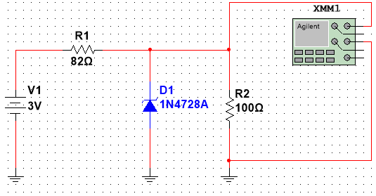

Simulación diodo Zener 5.1v

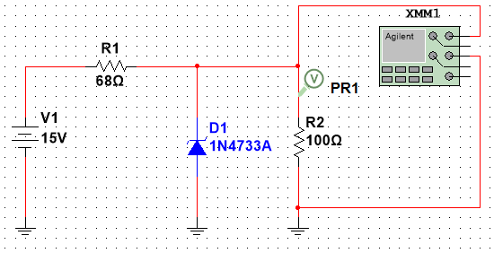

Simulación diodo Zener 9.1v

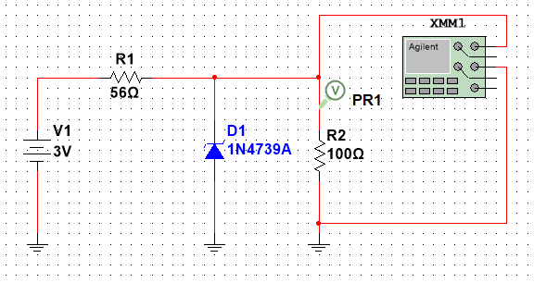

1. Con los datos obtenidos en la Tabla 3.1 realizar las gráficas del circuito del Diodo Zener.

Generar la gráfica del voltaje de salida (V0) del circuito del Diodo Zener mediante el barrido de la Fuente de CD de la fuente de alimentación V1, la cual deben de variar desde 3.0 V hasta 15 V, con un paso de 0.1 V, para cada uno de los diodos Zener, esto es el diodo de 3.3 V, el diodo de 5.1 V y el diodo de 9.1 V

Diodo 3.3v

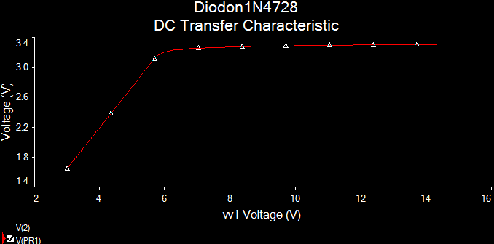

Diodo 5.1v

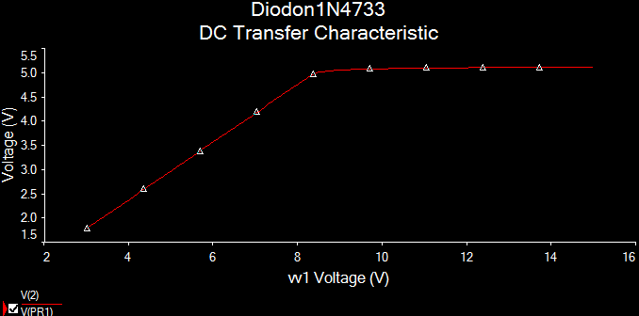

Diodo 9.1 v

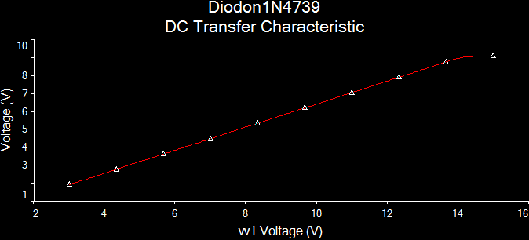

**4.2 – Regulador de voltaje fijo positivo**

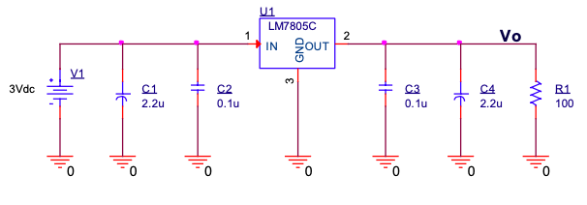

Mediciones:

a)  Medir los voltajes en la resistencia R1 (V0) con un multímetro en la opción CD, para cada uno de los valores de la fuente de Voltaje (V1) como se muestra en Tabla 3.2, los valores obtenidos de V0 registrarlos en la tabla.

b)  Cambiar el regulador de voltaje LM7805 por un LM7812 y medir los voltajes en la resistencia R1 (V0) con un multímetro en la opción CD, para cada uno de los valores de la fuente de Voltaje (V1) como se muestra en Tabla 3.2, los valores obtenidos de V0 registrarlos en la tabla.

|  |  |  |
| --- | --- | --- |
| Voltaje de la Fuente  (V1) | Voltaje en la resistencia 𝑅2 (v0) | |
| **LM7805** | **LM7812** |
| 3.0 | 1.5609v | 2.9641v |
| 4.0 | 2.5397v | 3.9333v |
| 5.0 | 3.5183v | 4.8990v |
| 6.0 | 4.4849v | 5.8466v |
| 7.0 | 5.0007v | 6.7617v |
| 8.0 | 5.0009v | 7.6668v |
| 9.0 | 5.0011v | 8.57176v |
| 10.0 | 5.0013v | 9.4769v |
| 11.0 | 5.0015v | 10.3819v |
| 12.0 | 5.0017v | 11.2840v |
| 13.0 | 5.0019v | 11.8179v |
| 14.0 | 5.0021v | 11.8192v |
| 15.0 | 5.0023v | 11.8204v |

Simulaciones

LM7805

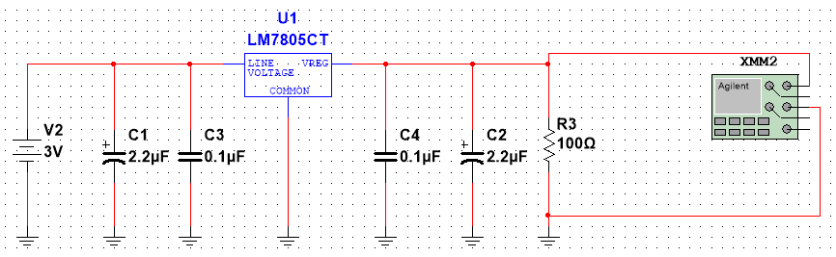

LM7812

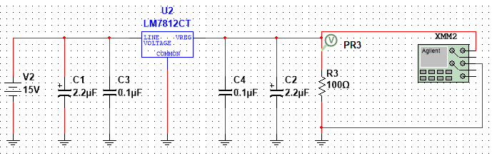

c) Con los datos obtenidos en la Tabla 3.2 realizar las gráficas del circuito del regulador de voltaje fijo positivo. Generar la gráfica del voltaje de salida (V0) del circuito del regulador de voltaje fijo positivo mediante el barrido de la Fuente de CD de la fuente de alimentación V1, la cual deben de variar desde 3.0 V hasta 15 V, con un paso de 0.1 V, realizar esta prueba para los reguladores 7805 y 7812.

LM7805

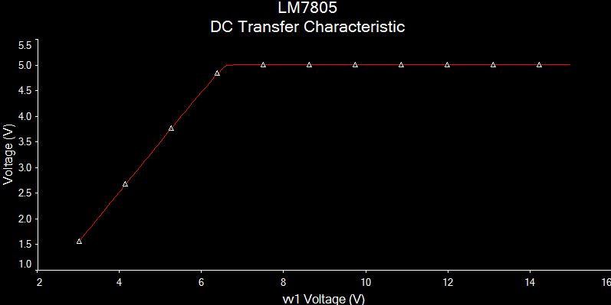

LM7812

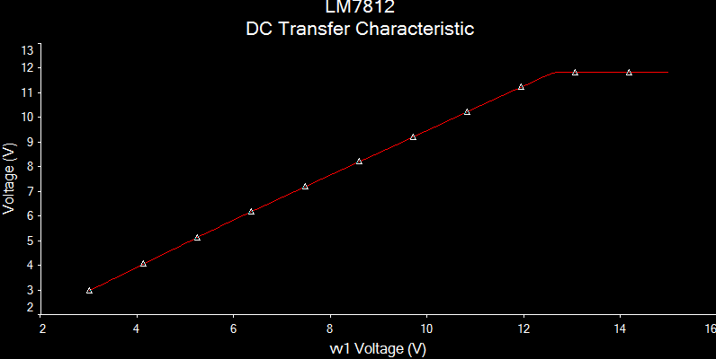

**4.3 – Regulador de voltaje fijo negativo**

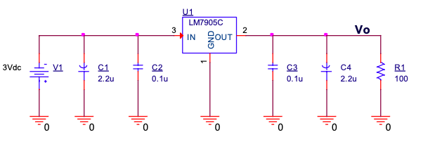

Mediciones:

a)  Medir los voltajes en la resistencia R1 (V0) con un multímetro en la opción CD, para cada uno de los valores de la fuente de Voltaje (V1) como se muestra en Tabla 3.3, los valores obtenidos de V0 registrarlos en la tabla.

b)  CambiarreguladordevoltajeporunLM7912ymedirlosvoltajesenlaresistenciaR1(V0) con un multímetro en la opción CD, para cada uno de los valores de la fuente de Voltaje (V1) como se muestra en Tabla 3.3, los valores obtenidos de V0 registrarlos en la tabla.

|  |  |  |
| --- | --- | --- |
| Voltaje de la Fuente  (V1) | Voltaje en la resistencia 𝑅2 (v0) | |
| **LM7905** | **LM7912** |
| 3.0 | -2.7747v | -4.3723v |
| 4.0 | -3.5351v | -5.0780v |
| 5.0 | -4.3406v | -5.7998v |
| 6.0 | -4.8596v | -6.5384v |
| 7.0 | -4.8684v | -7.2952v |
| 8.0 | -4.8755v | -8.0720v |
| 9.0 | -4.8816v | -8.8709v |
| 10.0 | -4.8869v | -9.6866v |
| 11.0 | -4.8916v | -10.4731v |
| 12.0 | -4.8958v | -11.2829v |
| 13.0 | -4.8996v | -11.8072v |
| 14.0 | -4.9032v | -11.8189v |
| 15.0 | -4.9665v | -11.8282v |

Simulaciones

LM7905

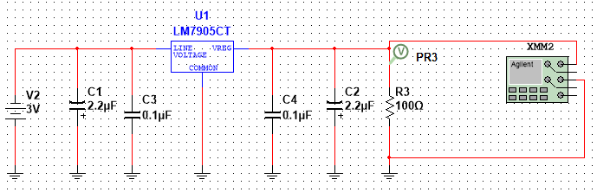

LM7912

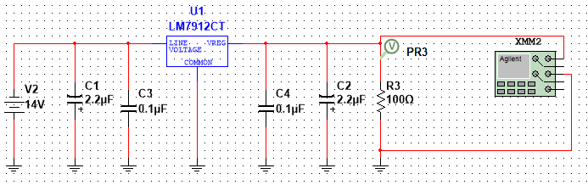

C) Con los datos obtenidos en la Tabla 3.3 realizar las gráficas del circuito del regulador de voltaje fijo negativo. Generar la gráfica del voltaje de salida (V0) del circuito del regulador de voltaje fijo negativo mediante el barrido de la Fuente de CD de la fuente de alimentación V1, la cual deben de variar desde 3.0 V hasta 15 V, con un paso de 0.1 V, realizar esta prueba para los reguladores 7905 y 7912.

LM7905

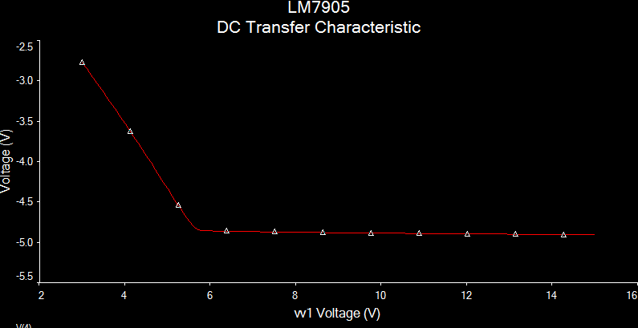

LM7912

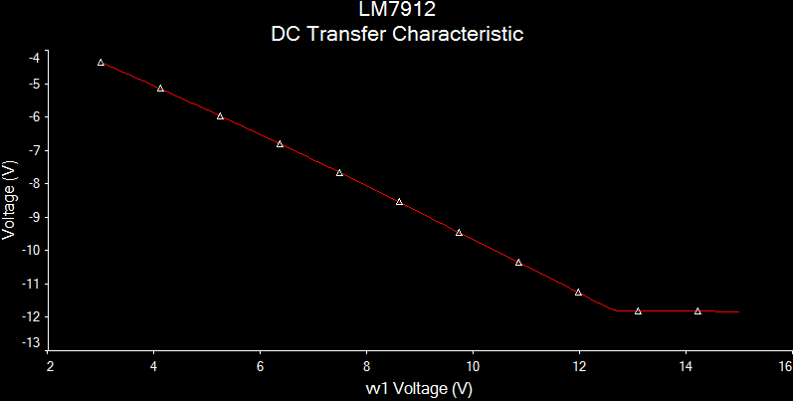

**4.4 – Regulador de voltaje variable positivo**

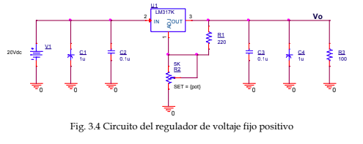

Simulación

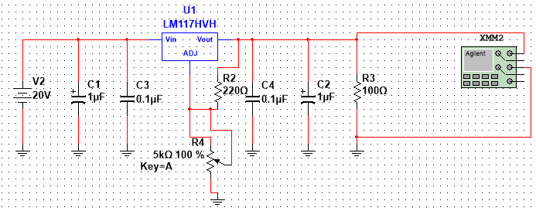

1. Variar el potenciómetro R2 a cada uno de los extremos, medir en cada extremo el voltaje en la resistencia R3 (V0) con un multímetro en la opción CD, para obtener el voltaje de salida mínimo y voltaje de salida máximo

V0min = 1.2545 v

V0max = 18.7259 v

1. Generar la gráfica del voltaje en la resistencia R3 (V0) del comportamiento del circuito del regulador de voltaje variable positivo mediante el barrido de la posición del potenciómetro R2, desde un valor desde 0 hasta 1 con un paso de 0.1.

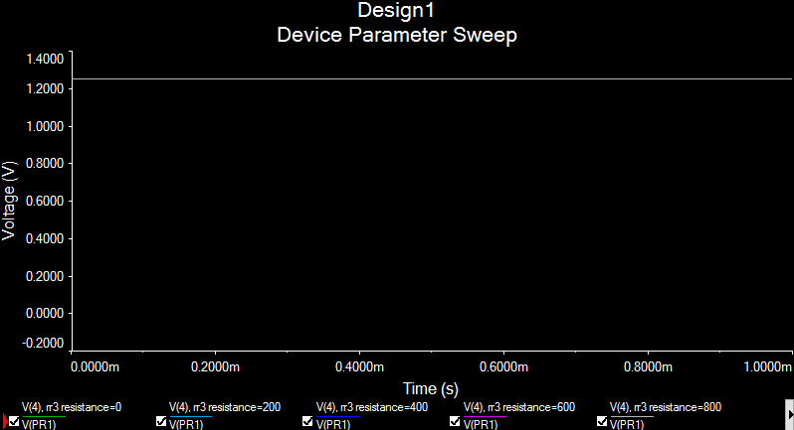

**4.5 – Regulador de voltaje variable negativo**

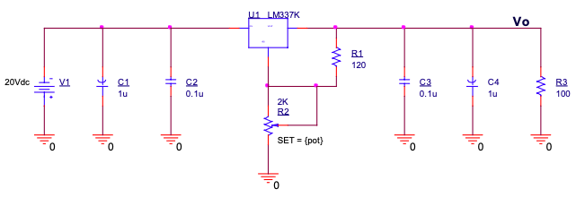

Simulación

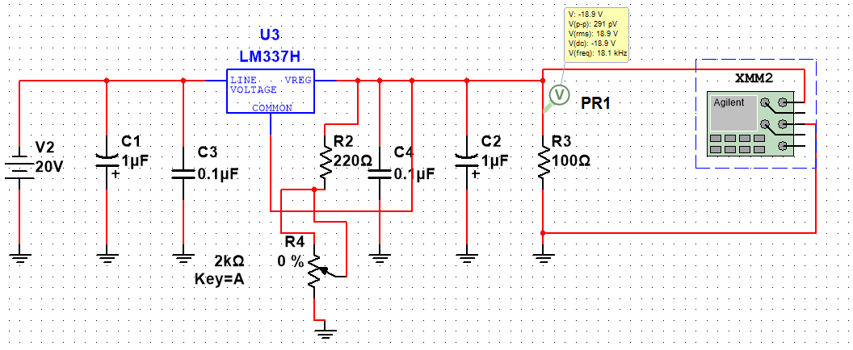

1. Variar el potenciómetro R2 a cada uno de los extremos, medir en cada extremo el voltaje en la resistencia R3 (V0) con un multímetro en la opción CD, para obtener el voltaje de salida mínimo y voltaje de salida máximo

V0max = -1.25 v

V0min = -18.9280 v

1. Generar la gráfica del voltaje en la resistencia R3 (V0) del comportamiento del circuito del regulador de voltaje variable negativo mediante el barrido de la posición del potenciómetro R2, desde un valor desde 0 hasta 1 con un paso de 0.1.

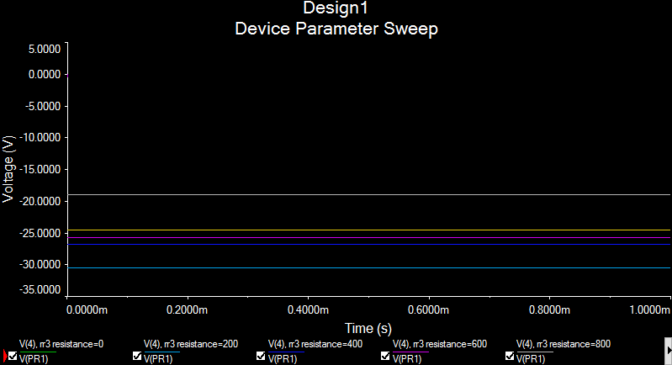

**5.Análisis teórico**

Realizar los cálculos para obtener el Voltaje de Entrada Máximo (Vimax) y el Voltaje de Entrada Mínimo (Vimin) de los circuitos con diodos Zener para que operen correctamente con los siguientes datos:

➢ Diodo Zener a 3.3 V 1 W ò 1N4728, Izmin = 12.75 mA y Izmax = 110 mA

➢ Diodo Zener a 5.1 V 1 W ó 1N4733, Izmin = 7.21 mA y Izmax = 100 mA

➢ Diodo Zener a 9.1 V 1 W ó 1N4739, Izmin = 4.4 mA y Izmax = 14.5 mA

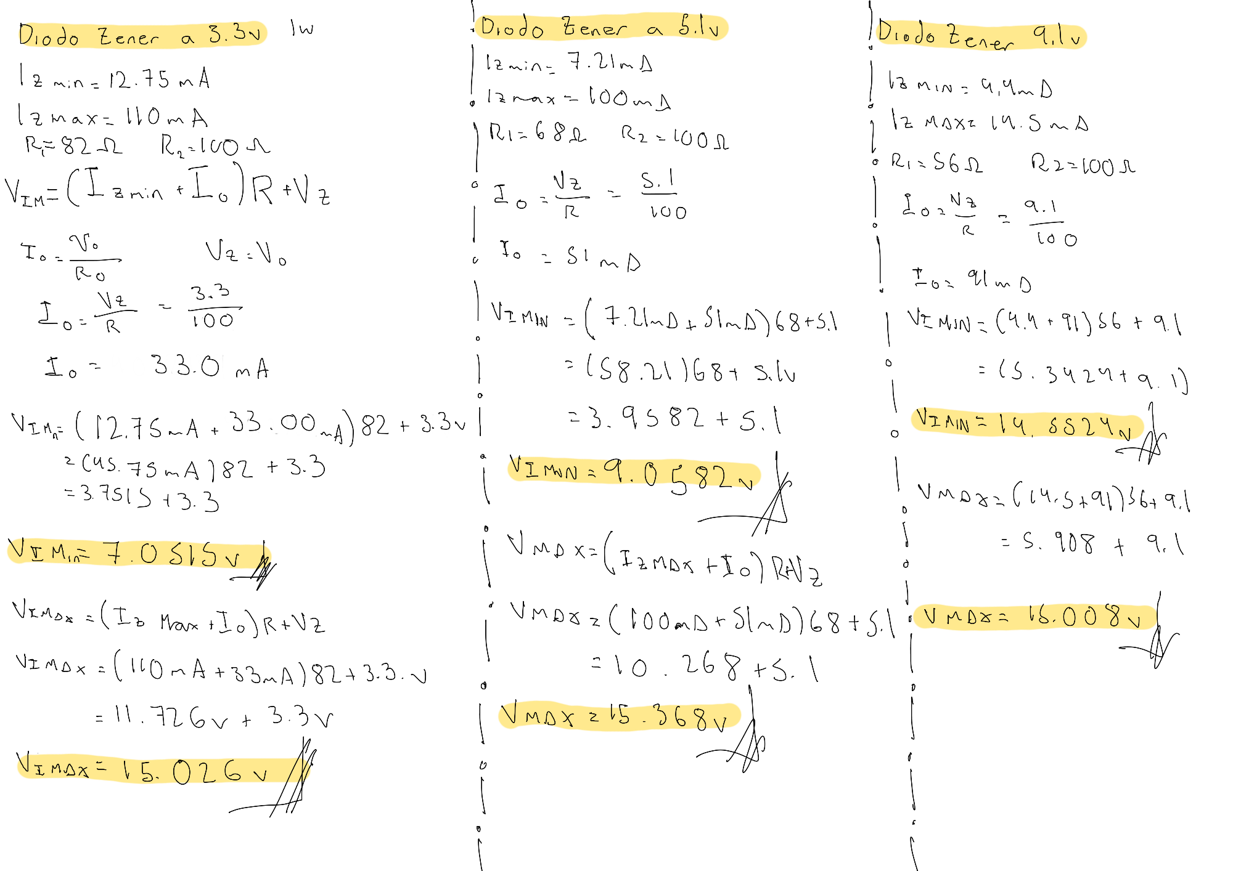

Realizar los cálculos para obtener el Voltaje de Salida Máximo (Vomax) y Voltaje de Salida Mínimo (Vomin) de los reguladores de voltaje variable

➢ Reguladores de voltaje variable positivo

➢ Reguladores de voltaje variable negativo

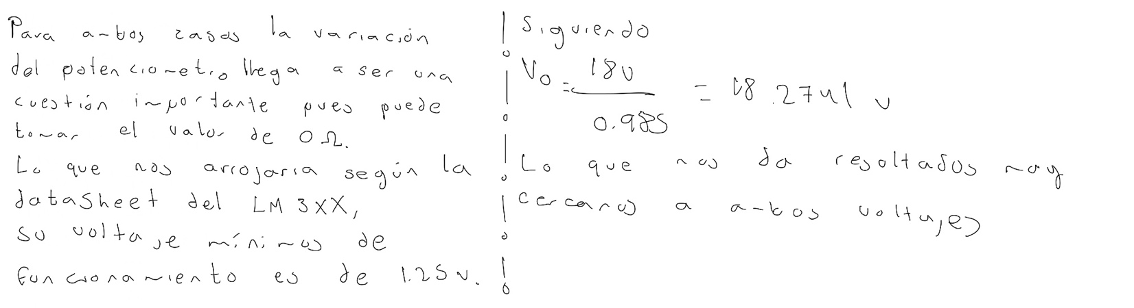

**6. ANÁLISIS DE RESULTADOS**

Para los primeros cálculos se pudo ser más certero, los cálculos ofrecieron aproximaciones más cercanas y precisas al voltaje mínimo y máximo requerido por la fuente para que alcanzara el rango del diodo Zener, en el caso del 1N4728, empieza a tomar sus 3.3 V según el cálculo en el momento que la fuente de voltaje está en 7.015v, es decir milésimas abajo del valor, y no puede sobrepasar los 15.026 V pues se rompería esta barrera, los resultados prácticos nos son posibles verlos muy apegados, pues ambos los encontramos en los rangos de 7 y 15 volts; sucede lo mismo con los 1N4733 y 1N4739, sus datos son demasiado precisos, enfrentándose para el primero de estos: Min. Teórico :9.05 V – Min. Práctico: 9 V// Max. Teórico :15.68 V – Max. Práctico: 15 V; y para el segundo Min. Teórico : 14.52 V – Min. Práctico: 14v // Max. Teórico :15.008 V – Max. Práctico: 15 V

|  |  |  |  |  |  |  |  |
| --- | --- | --- | --- | --- | --- | --- | --- |
| Voltaje de la Fuente V(V) |  |  | | Voltaje en la resistencia R2 (v0) | | |  |
| **3.3V** | **CÁLCULO** | **5.1V** | | **CÁLCULO** | **9.1V** | **CÁLCULO** |
| 7.0 | 3.25v | MIN = 7.015 V | 4.1666v | |  | 4.4871v |  |
| 9.0 | 3.28v |  | 5.0514v | | MIN = 9.0582V | 5.7692v |  |
| 14.0 | 3.306v |  | 5.1124v | |  | 8.9682v | MIN=  14.52 V |
| 15.0 | 3.309v | MAX = 15.026 V | 5.11683v | | MAX= 15.68V | 9.0837v | MAX =  15.008V |

Para el segundo caso no se contó con tal certeza, pues los cálculos por más realizados, no reflejaban una respuesta satisfactoria, aún así se comprende la idea y similitud a la tarea de diseños de fuentes, el potenciómetro nos da la capacidad de jugar con estos aspectos, y debido a que su única entrada de voltaje son los 20v que se especifican, es posible razonar los resultados obtenidos de manera lógica.

**7. CONCLUSIONES INDIVIDUALES**

**RAMÍREZ COTONIETO LUIS FERNANDO**

La práctica desarrollada demostró de una manera muy efectiva, concreta y simple el uso de uno de los temas más importantes de la electrónica analógica como lo son los reguladores de corriente, para esta práctica se utilizaron diversos componentes como lo son diodos Zener a distintos voltajes y reguladores de la familia LM33XX. La interacción con ellos y visualización de su funcionamiento, permitió comprender a fondo cómo es que un circuito puede regular su forma de voltaje y cómo crear tipos de fuentes tanto fijas como variables en un futuro.

El estar trabajando con cálculos constantemente fue de gran ayudo, pues los resultados esperados en las comprobaciones eran correctos, se comprendió de buen amanera el uso e importancia de capacitores polarizados de manera correcta, el rol que cumplen las resistencias, y la necesidad que en ocasiones tienen algunos componentes de tener un voltaje mínimo.

**LEYVA RODRÍGUEZ ALBERTO**

En esta práctica se aprendió el funcionamiento del diodo Zener: Su polarización debe de ser inversamente para que funcione correctamente y cuando se rompe el voltaje del diodo es cuando deja conducir corriente de cátodo a ánodo, después, se puso en práctica diferentes circuitos integrados que se emplean como fuentes de voltaje reguladas, primero las fijas que en teoría el voltaje de salida no se tendría que mover pero como una fuente no es ideal, este voltaje disminuye conforme la carga va aumentando y finalmente, las fuentes variables que como su nombre lo indica, en este caso con un potenciómetro podemos variar el voltaje, encontrando un mínimo y un máximo.

**8. BIBLIOGRAFÍA**

* Boylestad, R. L., Nashelsky, L. (2003). Electrónica: teoría de circuitos y dispositivos electrónicos. PEARSON educación.
* Rashid, M. H. (2004). Electrónica de potencia: circuitos, dispositivos y aplicaciones. Pearson Educación.
* Ballester, E., Piqué, R. (2011). Electrónica de potencia: principios fundamentales y estructuras básicas (Vol. 3). Marcombo.
* Morcelle del Valle, P. (2019). Introducción a la electrónica.